Міністерство освіти і науки України
Національний технічний університет України
«Київський політехнічний інститут імені Ігоря Сікорського»
Факультет інформатики та обчислювальної техніки
Кафедра обчислювальної техніки

Лабораторна робота №1
з дисципліни
«Об’єктно-орієнтоване програмування»
на тему
<<Знайомство із середовищем розробки та складання модульних проєктів програм>>

Виконала: Перевірив:
студентка групи ІМ-52 Рекечинський Д.О.
Савенко Марина Василівна
Номер в списку – 21

Київ 2026

Мета: отримати перші навички створення програм для Windows і навчитися модульному програмуванню.
Завдання
1. Створити у обраному середовищі розробки проєкт з ім’ям Lab1.
2. Написати вихідний текст програми згідно варіанту завдання.
3. Скомпілювати вихідний текст і отримати виконуваний файл програми.
4. Перевірити роботу програми. За потреби налагодити програму.
5. Проаналізувати та прокоментувати результати та вихідний текст програми.

Завдання згідно варіанту:

Варіант В1 (для "Робота1"):
21 mod 4 = 1
Варіант В2 (для "Робота2"):
(21 + 1) mod 4 = 22 mod 4 = 2

Вхідні тексти програм
Головне вікно (MainForm):
using System;
using System.Collections.Generic;
using System.ComponentModel;
using System.Data;
using System.Drawing;
using System.Linq;
using System.Text;
using System.Threading.Tasks;
using System.Windows.Forms;

namespace Lab1
{
public partial class MainForm : Form
{
public MainForm()
{
InitializeComponent();
}

private void form1ToolStripMenuItem_Click(object sender, EventArgs e)
{
Form1 form = new Form1();
if (form.ShowDialog() == DialogResult.OK)
{
label1.Text = "Число: " + form.getValue();
}
else
{
MessageBox.Show("Зміни скасовано");
}
}

private void form2ToolStripMenuItem_Click(object sender, EventArgs e)
{
//Hide();
Form2 form = new Form2();
if (form.ShowDialog() == DialogResult.OK)
{
Form3 form1 = new Form3();
DialogResult res1 = form1.ShowDialog();
if (res1 == DialogResult.Retry)
{
form2ToolStripMenuItem_Click(sender, e);
return;
}

}
Show();
}

private void label1_Click(object sender, EventArgs e)
{

}
}
}

Form1:
using System.Collections.Generic;
using System.ComponentModel;
using System.Data;
using System.Drawing;
using System.Linq;
using System.Text;
using System.Threading.Tasks;
using System.Windows.Forms;

namespace Lab1
{
public partial class Form1 : Form
{
private int value;
public Form1()
{
InitializeComponent();
value = 1;
}

private void button1_Click(object sender, EventArgs e)
{
this.DialogResult = DialogResult.OK;
Close();
}

private void button2_Click(object sender, EventArgs e)
{
this.DialogResult = DialogResult.Cancel;
Close();
}

public int getValue() { return value; }

private void hScrollBar1_Scroll(object sender, ScrollEventArgs e)
{
label1.Text = value.ToString();
}

private void hScrollBar1_ValueChanged(object sender, EventArgs e)
{
value = hScrollBar1.Value;
label1.Text = value.ToString();
}
}
}

Form2:
using System;
using System.Collections.Generic;
using System.ComponentModel;
using System.Data;
using System.Drawing;
using System.Linq;
using System.Text;
using System.Threading.Tasks;
using System.Windows.Forms;

namespace Lab1
{
public partial class Form2 : Form
{
public Form2()
{
InitializeComponent();
}

private void button1_Click(object sender, EventArgs e)
{
this.DialogResult = DialogResult.OK;
Close();
}

private void button2_Click(object sender, EventArgs e)
{
this.DialogResult = DialogResult.Cancel;
Close();
}

}
}
Form3:
using System;
using System.Collections.Generic;
using System.ComponentModel;
using System.Data;
using System.Drawing;
using System.Text;
using System.Windows.Forms;

namespace Lab1
{
public partial class Form3 : Form
{
public Form3()
{
InitializeComponent();
}

private void button1_Click(object sender, EventArgs e)
{
this.DialogResult = DialogResult.Retry;
Close();
}

private void button2_Click(object sender, EventArgs e)
{

}

private void button3_Click_1(object sender, EventArgs e)
{
this.DialogResult = DialogResult.Cancel;
Close();
}
}
}

Скріншоти
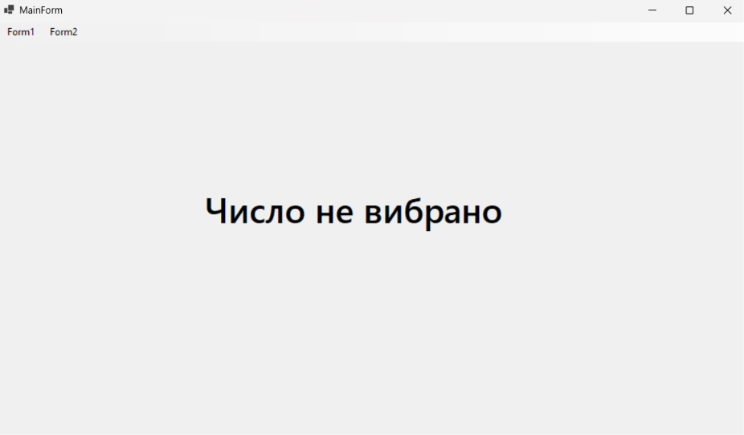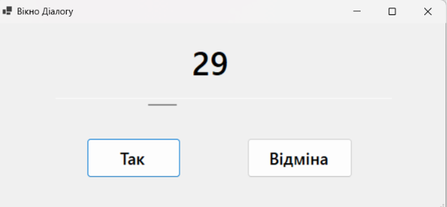
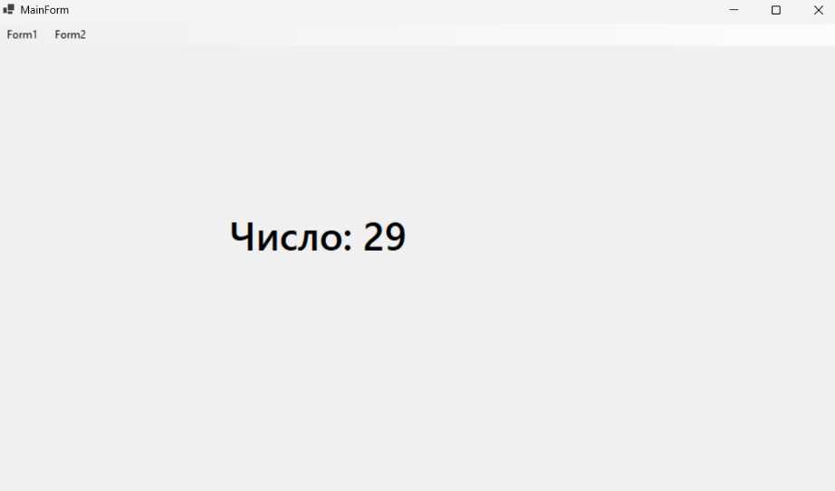
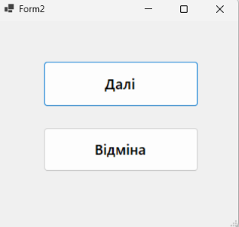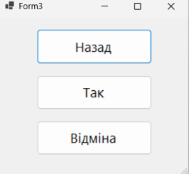

Висновок
Під час виконання лабораторної роботи №1 я опанувала навички створення Windows-застосунків та застосувала принципи модульного програмування. У проєкті Lab1 було успішно реалізовано головне меню з двома пунктами: "Робота1" (Варіант 1 — вибір числа через Horizontal Scroll Bar) та "Робота2" (Варіант 2 — перехід між двома діалоговими вікнами).

